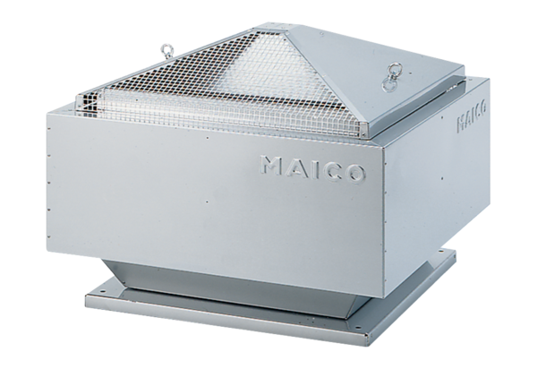Odśrodkowy wentylator dachowy DRD 31/64 BOpakowanie jednostkowe: 1 sztukaAsortyment: C
Numer artykułu: 0087.0151Producent: MAICO

